
BỘ GIÁO DỤC VÀ ĐÀO TẠO
TRƯỜNG ĐẠI HỌC CÔNG NGHỆ TP. HCM

ĐỒ ÁN MÔN HỌC
QUẢN LÝ DỰ ÁN CNTT
Tên Đồ Án: “ QUẢN LÝ DỰ ÁN VÀ GIÁM SÁT CÔNG VIỆC ”

Ngành : CÔNG NGHỆ THÔNG TIN
Chuyên ngành : CÔNG NGHỆ PHẦN MỀM

Giảng viên: GV. Võ Phạm Thanh Luân

Sinh viên thực hiện :
- Nguyễn Hoàng Anh MSSV : 2280604186 Lớp: 22DTHB2
- Dương Tuấn Vĩ MSSV : 2280603651 Lớp: 22DTHB2
- Huỳnh Quảng Nam MSSV : 2280601992 Lớp: 22DTHB2
- Trần Long Bảo MSSV : 2280600233 Lớp: 22DTHB2
- Đỗ Tăng Đức Trọng MSSV : 2280616793 Lớp: 22DTHB2

TP. Hồ Chí Minh, 2025

TRƯỜNG ĐẠI HỌC CÔNG NGHỆ THÀNH PHỐ HỒ CHÍ MINH

NHẬN XÉT VÀ CHẤM ĐIỂM CỦA GIẢNG VIÊN

Họ và tên giảng viên : ……………………………………

Tên đề tài : QUẢN LÝ DỰ ÁN VÀ GIÁM SÁT CÔNG VIỆC.

Nội dung nhận xét :
............................................................................................................................................................
............................................................................................................................................................
............................................................................................................................................................
............................................................................................................................................................
............................................................................................................................................................
.................................................................................

Điểm:
Bằng số: ............................................................
Bằng chữ: ..........................................................

GIẢNG VIÊN CHẤM
(Ký, ghi rõ họ tên)

MỤC LỤC

MỤC LỤC 3
CHƯƠNG 1: MỞ ĐẦU 5
1.1 Lý do chọn đề tài 5
1.2 Mục tiêu, ý nghĩa đề tài 6
Hệ thống "Quản lý dự án và giám sát công việc" có các mục tiêu chính 6
Hệ thống này mang lại nhiều ý nghĩa quan trọng đối với doanh nghiệp và xã hội 6
1.3 Phạm vi đề tài 7
1.3.1 Phạm vi chức năng hệ thống 7
1.3.2 Phạm vi công nghệ sử dụng 7
1.3.3 Phạm vi đối tượng sử dụng hệ thống 7
1.3.4 Phạm vi triển khai và ứng dụng 8
1.3.5 Phạm vi giới hạn 8
1.4 Phương pháp nghiên cứu 8
1.4.1 Nghiên cứu lý thuyết và tài liệu tham khảo 8
1.4.2 Khảo sát và phân tích yêu cầu 8
1.4.3 Thiết kế hệ thống 9
1.4.4 Phát triển hệ thống 9
1.4.5 Kiểm thử hệ thống 9
1.4.6 Đánh giá kết quả và phân tích hiệu quả 10
1.4.7 Xây dựng báo cáo nghiên cứu 10
CHƯƠNG 2: CƠ SỞ LÝ THUYẾT 10
2.1 Ngôn ngữ lập trình và công nghệ sử dụng 10
2.1.1 Ngôn Ngữ Lập Trình PHP 10
2.1.2 Cơ Sở Dữ Liệu MySQL (phpMyAdmin) 10
2.1.3 HTML, CSS, JavaScript 11
2.1.4 AJAX (Asynchronous JavaScript and XML) 11
2.1.5 AI (Trí Tuệ Nhân Tạo) 11
2.1.6 Bootstrap 12
2.2 Các khái niệm cơ bản 12
2.2.1. Quản lý dự án (Project Management) 12
2.2.2 Công việc (Task) 12
2.2.3 Tiến độ công việc (Task Progress) 12
2.2.4. Dashboard (Bảng điều khiển) 13
2.2.5. Nhật ký hệ thống (System Log) 13
2.2.6 AI (Trí Tuệ Nhân Tạo) 13
2.2.7 Học máy (Machine Learning) 13
2.2.8 Phân tích dữ liệu (Data Analysis) 13
2.2.9 Mô hình AI (AI Model) 13
2.2.10 Gợi ý thông minh (Smart Suggestions) 13
2.2.11 Lịch làm việc (Work Schedule) 13
CHƯƠNG 3: PHÂN TÍCH HỆ THỐNG 14
3.1 Khảo sát thực tế 14
3.2 Mô hình Use Case tổng thể 15
Các tác nhân chính trong hệ thống gồm: 16
Các Use Case chính bao gồm: 16
Sơ đồ Use Case (Tổng thể): 18
3.3 Biểu đồ Use Case: 19
3.4 Biểu đồ lớp (Class Diagram) 19
CHƯƠNG 4: THIẾT KẾ HỆ THỐNG 20
4.1 Thiết Kế Kiến Trúc Hệ Thống 20
4.1.1 Kiến trúc hệ thống tổng quan 20
4.1.2 Các thành phần chính trong kiến trúc hệ thống 20
4.1.3 Mô hình hoạt động của hệ thống 21
4.2 Giao Diện Người Dùng 21
4.3 Mô Tả Chức Năng 28
CHƯƠNG 5: XÂY DỰNG VÀ KIỂM THỬ HỆ THỐNG 28
5.1 Xây Dựng Hệ Thống 28
5.2 Kiểm Thử Hệ Thống 29
5.3 Kết Quả Kiểm Thử và Đánh Giá 30
CHƯƠNG 6: KẾT LUẬN VÀ HƯỚNG PHÁT TRIỂN 31
6.1 Kết Luận 31
6.2 Hướng Phát Triển 31

CHƯƠNG 1: MỞ ĐẦU

1.1 Lý do chọn đề tài
- Tính cấp thiết trong việc quản lý dự án hiệu quả
Quản lý dự án là một yếu tố quan trọng trong bất kỳ tổ chức, doanh nghiệp nào. Việc đảm bảo tiến độ và chất lượng công việc của các dự án giúp các doanh nghiệp duy trì và nâng cao năng lực cạnh tranh trên thị trường. Tuy nhiên, việc theo dõi và giám sát các công việc trong một dự án đôi khi gặp phải khó khăn, nhất là khi số lượng công việc và thành viên tham gia dự án ngày càng lớn. Do đó, việc phát triển hệ thống quản lý dự án và giám sát công việc là rất cần thiết để giải quyết các vấn đề này.
- Sự phát triển mạnh mẽ của công nghệ thông tin
Với sự phát triển nhanh chóng của công nghệ thông tin, việc ứng dụng phần mềm để quản lý dự án không chỉ giúp tiết kiệm thời gian mà còn cải thiện đáng kể hiệu quả công việc. Các công nghệ như AI, phân tích dữ liệu lớn và các công cụ quản lý trực tuyến ngày nay đã mở ra nhiều cơ hội mới trong việc tối ưu hóa các quy trình quản lý dự án. Hệ thống "Quản lý dự án và giám sát công việc" tận dụng các công nghệ này để cung cấp giải pháp thông minh cho việc phân công và giám sát công việc, giúp cải thiện hiệu quả làm việc trong các dự án.
- Nhu cầu tăng cao về tính minh bạch và hiệu quả trong quản lý công việc
Các doanh nghiệp ngày nay yêu cầu sự minh bạch và kiểm soát chặt chẽ trong quản lý công việc, đặc biệt là khi đối mặt với các dự án có quy mô lớn, yêu cầu sự phối hợp chặt chẽ giữa các bộ phận. Hệ thống giúp tăng cường sự rõ ràng trong việc phân công và theo dõi công việc, đồng thời cải thiện khả năng quản lý công việc của các nhà quản lý và nhân viên.
- Tối ưu hóa quy trình làm việc và giảm thiểu rủi ro
Hệ thống không chỉ giúp phân công công việc mà còn giám sát tiến độ và chất lượng công việc, giúp giảm thiểu các rủi ro phát sinh trong quá trình triển khai dự án. Việc sử dụng AI để phân tích dữ liệu và đưa ra các dự đoán thông minh giúp dự báo sớm các vấn đề và cung cấp giải pháp kịp thời, từ đó giảm thiểu nguy cơ thất bại trong dự án.
- Hướng đến tương lai với khả năng mở rộng và ứng dụng AI
Việc áp dụng AI vào quản lý dự án không chỉ giúp cải thiện việc ra quyết định mà còn tạo ra cơ hội phát triển các công nghệ mới trong tương lai. Hệ thống này có thể tiếp tục phát triển và mở rộng, ứng dụng thêm các công nghệ tiên tiến hơn để đáp ứng nhu cầu ngày càng cao trong quản lý dự án, từ đó mang lại giá trị lâu dài cho các doanh nghiệp và xã hội.
- Thực tiễn và sự đổi mới trong ngành công nghệ thông tin
Đề tài này cũng phản ánh xu hướng đổi mới trong ngành công nghệ thông tin, khi các giải pháp phần mềm ngày càng được cải tiến và ứng dụng rộng rãi trong nhiều lĩnh vực. Việc phát triển hệ thống "Quản lý dự án và giám sát công việc" không chỉ giúp sinh viên áp dụng lý thuyết vào thực tiễn mà còn đóng góp vào sự phát triển chung của ngành công nghệ thông tin.
Vì những lý do trên, "Quản lý dự án và giám sát công việc" là một đề tài mang tính cấp thiết, thiết thực và có ứng dụng cao trong việc cải thiện hiệu quả công việc của các doanh nghiệp, đồng thời mở ra cơ hội phát triển cho ngành công nghệ thông tin trong tương lai.

1.2 Mục tiêu, ý nghĩa đề tài

Hệ thống "Quản lý dự án và giám sát công việc" có các mục tiêu chính
- Quản lý tiến độ dự án: Hệ thống giúp theo dõi và giám sát tiến độ của các công việc trong dự án, đảm bảo rằng mỗi công việc được thực hiện đúng thời gian và đáp ứng các yêu cầu đề ra.
- Phân công và giám sát công việc: Tạo ra một môi trường làm việc hiệu quả với chức năng phân công công việc rõ ràng, dễ dàng theo dõi tiến độ công việc của từng thành viên trong dự án.
- Phân tích dữ liệu dự án bằng AI: Sử dụng các thuật toán AI để phân tích dữ liệu về dự án, từ đó đưa ra những gợi ý, dự đoán và giải pháp để cải thiện hiệu quả công việc.
- Tạo môi trường giao tiếp giữa các thành viên: Tích hợp tính năng chat nhóm giúp các thành viên trong dự án có thể dễ dàng trao đổi thông tin, giải quyết vấn đề và hỗ trợ nhau trong suốt quá trình thực hiện công việc.
- Tăng cường hiệu quả quản lý dự án: Đảm bảo mọi công việc được hoàn thành đúng tiến độ, giúp quản lý giám sát dễ dàng hơn, từ đó tối ưu hóa nguồn lực và tăng năng suất công việc.

Hệ thống này mang lại nhiều ý nghĩa quan trọng đối với doanh nghiệp và xã hội

- Tăng hiệu quả công việc và năng suất lao động: Việc quản lý công việc và dự án trở nên dễ dàng và hiệu quả hơn, giúp tiết kiệm thời gian và nguồn lực. Các công việc được giám sát chặt chẽ, giảm thiểu tình trạng trễ tiến độ hoặc bỏ sót công việc.
- Cải thiện giao tiếp và hợp tác trong nhóm: Với tính năng chat nhóm và theo dõi công việc, các thành viên có thể dễ dàng trao đổi, cập nhật tiến độ và giải quyết vấn đề nhanh chóng, từ đó tăng cường hiệu quả làm việc nhóm.
- Ứng dụng công nghệ AI vào quản lý dự án: Việc ứng dụng AI vào phân tích dữ liệu và gợi ý thông minh giúp nâng cao khả năng dự báo và tối ưu hóa các quyết định trong quá trình quản lý dự án, mang lại lợi ích lâu dài cho doanh nghiệp.
- Giảm thiểu rủi ro trong quản lý dự án: Hệ thống cung cấp các công cụ để theo dõi và kiểm soát công việc một cách chi tiết, giúp giảm thiểu các rủi ro về thời gian và chất lượng công việc.
- Hỗ trợ doanh nghiệp nâng cao năng lực cạnh tranh: Hệ thống giúp các doanh nghiệp quản lý dự án hiệu quả hơn, từ đó tối ưu hóa nguồn lực và tiến độ công việc, nâng cao khả năng cạnh tranh trên thị trường.
Hệ thống "Quản lý dự án và giám sát công việc" không chỉ đơn thuần là một công cụ hỗ trợ mà còn là một giải pháp chiến lược giúp các doanh nghiệp và tổ chức tối ưu hóa quy trình làm việc, từ đó đạt được kết quả tốt hơn trong quản lý dự án và công việc.

1.3 Phạm vi đề tài
Phạm vi nghiên cứu của đề tài này được xác định dựa trên các yếu tố chính liên quan đến việc phát triển và ứng dụng hệ thống quản lý dự án và giám sát công việc trong môi trường doanh nghiệp. Cụ thể, phạm vi đề tài bao gồm các yếu tố sau:

1.3.1 Phạm vi chức năng hệ thống
- Quản lý dự án: Tạo, theo dõi và giám sát các dự án trong doanh nghiệp.
- Quản lý công việc: Phân công, giám sát tiến độ và trạng thái các công việc (chưa làm, đang làm, hoàn thành).
- Nhật ký hệ thống: Lưu trữ các hành động và sự thay đổi trong hệ thống để theo dõi và quản lý.
- Phân tích dự án AI: Phân tích tiến độ và hiệu quả của dự án thông qua các thuật toán AI.
- So sánh mô hình AI: Đưa ra các mô hình phân tích dựa trên dữ liệu và so sánh hiệu quả của các mô hình khác nhau.
- Gợi ý thông minh AI: Cung cấp các gợi ý về cách thức tối ưu hóa công việc và tiến độ dự án.
- Chat nhóm: Tính năng trao đổi thông tin giữa các thành viên trong nhóm dự án (user, admin, nhóm).
- Lịch làm việc và dòng thời gian: Quản lý và hiển thị lịch làm việc của các thành viên, giúp theo dõi tiến trình dự án.

1.3.2 Phạm vi công nghệ sử dụng
- Ngôn ngữ lập trình PHP: Dùng để phát triển hệ thống quản lý và giám sát công việc.
- Cơ sở dữ liệu phpAdmin (MySQL): Lưu trữ và quản lý dữ liệu liên quan đến người dùng, công việc, dự án và các tương tác trong hệ thống.
- AI và học máy: Các thuật toán AI sẽ được áp dụng để phân tích và tối ưu hóa quá trình quản lý dự án và công việc.

1.3.3 Phạm vi đối tượng sử dụng hệ thống
- Admin (Quản lý): Người có quyền cao nhất trong hệ thống, có thể phân công công việc, theo dõi tiến độ và quản lý dự án.
- User (Người dùng): Các thành viên tham gia vào các dự án, chịu trách nhiệm thực hiện các công việc được phân công và cập nhật tiến độ.
- Nhóm làm việc: Các thành viên trong nhóm có thể trao đổi công việc thông qua tính năng chat nhóm.

1.3.4 Phạm vi triển khai và ứng dụng
Đề tài sẽ được triển khai trên môi trường web, có thể được sử dụng trên các trình duyệt phổ biến như Chrome, Firefox, và Edge. Hệ thống sẽ hỗ trợ các tính năng cơ bản như quản lý dự án, phân công công việc, và giám sát tiến độ công việc qua các bảng điều khiển.

1.3.5 Phạm vi giới hạn

- Giới hạn về quy mô: Hệ thống sẽ được triển khai với quy mô vừa phải, áp dụng cho các doanh nghiệp hoặc nhóm làm việc nhỏ đến trung bình. Phạm vi này có thể được mở rộng trong các nghiên cứu hoặc dự án tiếp theo.
- Giới hạn về tính năng AI: Mặc dù hệ thống sẽ sử dụng AI để phân tích và gợi ý công việc, nhưng mức độ phức tạp và sự chính xác của các thuật toán AI sẽ được giới hạn trong phạm vi nghiên cứu ban đầu.
- Phạm vi thời gian và nghiên cứu : Đề tài sẽ được hoàn thành trong một khoảng thời gian xác định, với các giai đoạn chính là phân tích yêu cầu, thiết kế hệ thống, phát triển và triển khai, kiểm thử và đánh giá kết quả thực nghiệm.

1.4 Phương pháp nghiên cứu
Phương pháp nghiên cứu trong đồ án "Quản lý dự án và giám sát công việc" chủ yếu được chia thành các bước nghiên cứu cơ bản sau:

1.4.1 Nghiên cứu lý thuyết và tài liệu tham khảo
- Mục đích: Xây dựng cơ sở lý thuyết vững chắc cho việc phát triển hệ thống. Tìm hiểu về các công nghệ quản lý dự án, các phương pháp phân tích dữ liệu, và ứng dụng của AI trong quản lý công việc.
- Cách thức thực hiện:
- Đọc và tổng hợp các tài liệu khoa học, sách chuyên ngành, bài báo nghiên cứu về quản lý dự án, công nghệ thông tin, AI trong quản lý công việc.
- Phân tích các hệ thống quản lý dự án hiện tại để rút ra các bài học và áp dụng vào hệ thống nghiên cứu.
- Nghiên cứu các phương pháp và công cụ quản lý dự án, các mô hình AI có thể áp dụng trong việc phân tích tiến độ công việc và gợi ý thông minh.

1.4.2 Khảo sát và phân tích yêu cầu
- Mục đích: Xác định các yêu cầu cụ thể của hệ thống dựa trên nhu cầu thực tế từ các doanh nghiệp và tổ chức.
- Cách thức thực hiện:
- Tiến hành khảo sát với người dùng cuối (quản lý, admin và nhân viên) để hiểu rõ nhu cầu và các tính năng cần thiết cho hệ thống.
- Thu thập phản hồi từ người dùng để xác định các yếu tố quan trọng cần có trong hệ thống như phân công công việc, giám sát tiến độ, phân tích dự án bằng AI, chat nhóm, và lịch làm việc.
- Phân tích các yêu cầu kỹ thuật để xây dựng hệ thống phù hợp.

1.4.3 Thiết kế hệ thống
- Mục đích: Xây dựng cấu trúc hệ thống, mô hình cơ sở dữ liệu, và các giao diện người dùng.
- Cách thức thực hiện:
- Sử dụng các phương pháp thiết kế hệ thống phần mềm như UML (Unified Modeling Language) để mô hình hóa các thành phần của hệ thống.
- Thiết kế cơ sở dữ liệu (schema) cho hệ thống, bao gồm các bảng và quan hệ giữa các bảng dữ liệu (ví dụ: bảng người dùng, công việc, dự án, chat nhóm, nhật ký hệ thống).
- Lập kế hoạch phát triển giao diện người dùng (UI) sao cho dễ sử dụng và thuận tiện trong việc thao tác.

1.4.4 Phát triển hệ thống
- Mục đích: Xây dựng hệ thống phần mềm theo thiết kế đã lập, sử dụng các công nghệ đã chọn.
- Cách thức thực hiện:
- Lập trình: Sử dụng PHP để phát triển các chức năng của hệ thống, bao gồm phân công công việc, giám sát tiến độ, phân tích dự án bằng AI, và giao diện người dùng.
- Cơ sở dữ liệu: Sử dụng phpMyAdmin (MySQL) để thiết lập cơ sở dữ liệu lưu trữ thông tin về người dùng, công việc, dự án, chat nhóm và nhật ký hệ thống.
- AI: Triển khai các thuật toán AI đơn giản để phân tích dữ liệu công việc và đưa ra gợi ý, dự đoán về tiến độ công việc.

1.4.5 Kiểm thử hệ thống
- Mục đích: Đảm bảo hệ thống hoạt động đúng như mong đợi và không có lỗi trong quá trình sử dụng.
- Cách thức thực hiện:
- Kiểm thử đơn vị (Unit testing): Kiểm tra từng phần mềm nhỏ như chức năng phân công công việc, quản lý dự án, chat nhóm.
- Kiểm thử tích hợp (Integration testing): Kiểm tra sự hoạt động đồng bộ của các thành phần trong hệ thống (chức năng quản lý công việc và chat nhóm, chức năng phân tích dự án và gợi ý AI).
- Kiểm thử hệ thống (System testing): Kiểm tra toàn bộ hệ thống với các tình huống sử dụng thực tế để đảm bảo tính ổn định, hiệu quả và dễ sử dụng.
- Kiểm thử người dùng (User testing): Thu thập ý kiến người dùng về giao diện và tính năng của hệ thống để có những điều chỉnh cần thiết.

1.4.6 Đánh giá kết quả và phân tích hiệu quả
- Mục đích: Đánh giá khả năng thực thi và hiệu quả của hệ thống trong thực tế.
- Cách thức thực hiện:
- Phân tích dữ liệu: Thu thập kết quả sử dụng của hệ thống, bao gồm thời gian hoàn thành công việc, mức độ hài lòng của người dùng và hiệu quả của các gợi ý AI.
- Đánh giá sự cải thiện hiệu quả công việc: Đánh giá xem hệ thống có giúp tăng năng suất và giảm thời gian trễ công việc hay không.
- Phản hồi từ người dùng: Tập hợp ý kiến người dùng để đưa ra các cải tiến, bổ sung tính năng và tối ưu hóa hệ thống.

1.4.7 Xây dựng báo cáo nghiên cứu
- Mục đích: Trình bày quá trình phát triển, kết quả đạt được và hướng phát triển trong tương lai của hệ thống.
- Cách thức thực hiện:
Tổng hợp các dữ liệu, kết quả nghiên cứu và các cải tiến từ người dùng vào báo cáo đồ án.
Đưa ra các kết luận, kiến nghị và hướng phát triển hệ thống trong tương lai.

CHƯƠNG 2: CƠ SỞ LÝ THUYẾT

2.1 Ngôn ngữ lập trình và công nghệ sử dụng
Để phát triển hệ thống "Quản lý dự án và giám sát công việc", một số ngôn ngữ lập trình và công nghệ hiện đại sẽ được sử dụng để đảm bảo hiệu suất, khả năng mở rộng và sự dễ dàng trong việc quản lý dự án. Dưới đây là các ngôn ngữ và công nghệ chính sẽ được áp dụng trong quá trình phát triển hệ thống:

2.1.1 Ngôn Ngữ Lập Trình PHP
- Lý do sử dụng: PHP là một ngôn ngữ lập trình phía máy chủ phổ biến, mạnh mẽ và dễ sử dụng, đặc biệt là trong việc phát triển các ứng dụng web. PHP cho phép tích hợp nhanh chóng với cơ sở dữ liệu và xây dựng các chức năng động như quản lý người dùng, phân công công việc, theo dõi tiến độ dự án, và các tính năng AI.
- Ứng dụng:
  - Xử lý các yêu cầu từ người dùng và trả về kết quả.
  - Quản lý và xử lý các thao tác với cơ sở dữ liệu.
  - Phát triển các chức năng như phân công công việc, giám sát tiến độ, nhật ký hệ thống, v.v.

2.1.2 Cơ Sở Dữ Liệu MySQL (phpMyAdmin)
- Lý do sử dụng: MySQL là hệ quản trị cơ sở dữ liệu phổ biến, mã nguồn mở và mạnh mẽ. phpMyAdmin là công cụ quản lý MySQL qua giao diện web, giúp dễ dàng tạo, sửa đổi cơ sở dữ liệu và thực hiện các truy vấn SQL.
- Ứng dụng:
  - Lưu trữ và quản lý thông tin về người dùng, công việc, dự án, nhật ký hệ thống và chat nhóm.
  - Tạo các bảng và quan hệ giữa các bảng để quản lý dữ liệu liên quan đến các chức năng của hệ thống.
  - Xử lý các truy vấn SQL để lấy, sửa đổi và cập nhật dữ liệu trong hệ thống.

2.1.3 HTML, CSS, JavaScript
- Lý do sử dụng: HTML, CSS và JavaScript là bộ ba công nghệ cơ bản để xây dựng giao diện web. HTML cung cấp cấu trúc cho các trang web, CSS giúp tạo kiểu và thiết kế giao diện, còn JavaScript hỗ trợ các tính năng động và tương tác của trang web.
- Ứng dụng:
  - HTML: Xây dựng cấu trúc của giao diện người dùng, tạo ra các form nhập liệu, bảng điều khiển, v.v.
  - CSS: Thiết kế giao diện với các tính năng như màu sắc, kiểu chữ, bố cục và hiệu ứng chuyển động.
  - JavaScript: Tạo các tính năng tương tác động, như xác thực dữ liệu nhập vào, thay đổi nội dung trang web mà không cần tải lại (AJAX), và xử lý các sự kiện người dùng như nhấp chuột, nhập liệu.

2.1.4 AJAX (Asynchronous JavaScript and XML)
- Lý do sử dụng: AJAX là một kỹ thuật giúp các trang web có thể cập nhật dữ liệu mà không cần phải tải lại toàn bộ trang. Điều này rất quan trọng để nâng cao trải nghiệm người dùng khi làm việc với hệ thống quản lý dự án, giúp giao diện mượt mà và tương tác nhanh hơn.
- Ứng dụng:
  - Tải và gửi dữ liệu lên server mà không làm mới trang, giúp người dùng có thể theo dõi tiến độ công việc, nhận thông báo mới về tình trạng công việc mà không cần phải làm mới trang.
  - Cập nhật trạng thái công việc, tiến độ dự án, hoặc phản hồi từ hệ thống mà không gián đoạn trải nghiệm người dùng.

2.1.5 AI (Trí Tuệ Nhân Tạo)
- Lý do sử dụng: AI sẽ được áp dụng để phân tích tiến độ công việc và dự đoán hiệu quả của các dự án dựa trên dữ liệu thu thập được. AI giúp đưa ra các gợi ý thông minh, từ đó tối ưu hóa công việc và tiến độ dự án.
- Ứng dụng:
  - Phân tích dữ liệu: Sử dụng các thuật toán học máy (machine learning) để phân tích dữ liệu về các công việc và dự án đã hoàn thành, từ đó rút ra những xu hướng và gợi ý cải thiện.
  - Dự đoán tiến độ: AI sẽ giúp dự đoán thời gian hoàn thành công việc dựa trên lịch sử công việc và tốc độ làm việc của các thành viên.
  - Gợi ý thông minh: Dựa trên phân tích dự án, hệ thống sẽ cung cấp các gợi ý về cách tối ưu hóa quy trình làm việc và phân công công việc.

2.1.6 Bootstrap
- Lý do sử dụng: Bootstrap là một framework front-end miễn phí, giúp xây dựng giao diện người dùng nhanh chóng và đẹp mắt. Nó cung cấp các thành phần giao diện sẵn có như các nút, bảng, thanh điều hướng, v.v., giúp tiết kiệm thời gian phát triển giao diện.
- Ứng dụng:
  - Tạo các giao diện người dùng (UI) linh hoạt và phản hồi tốt trên nhiều thiết bị khác nhau (desktop, mobile, tablet).
    - Sử dụng các thành phần và tiện ích của Bootstrap để tạo giao diện dễ dàng tương tác và thân thiện với người dùng.
Các ngôn ngữ lập trình và công nghệ sử dụng trong hệ thống "Quản lý dự án và giám sát công việc" được lựa chọn nhằm đảm bảo tính hiệu quả, dễ dàng bảo trì và khả năng mở rộng của hệ thống. PHP, MySQL, AI, và các công nghệ frontend như HTML, CSS, JavaScript, AJAX, và Bootstrap sẽ giúp xây dựng một hệ thống quản lý dự án linh hoạt, hiệu quả và dễ sử dụng.

2.2 Các khái niệm cơ bản
Để hiểu rõ hơn về hệ thống "Quản lý dự án và giám sát công việc", dưới đây là các khái niệm cơ bản liên quan đến hệ thống này, từ các thuật ngữ trong quản lý dự án, công nghệ sử dụng đến các thuật toán AI áp dụng trong quá trình phân tích và giám sát công việc.

2.2.1. Quản lý dự án (Project Management)
- Khái niệm: Quản lý dự án là quá trình lập kế hoạch, tổ chức, triển khai, giám sát và kiểm soát các tài nguyên và công việc trong một dự án nhằm đạt được các mục tiêu đề ra trong thời gian, chi phí và chất lượng đã được xác định.
- Ứng dụng trong hệ thống: Hệ thống quản lý dự án sẽ giúp phân công và theo dõi các công việc của các thành viên trong dự án, giám sát tiến độ và đảm bảo các mục tiêu của dự án được hoàn thành đúng hạn.

2.2.2 Công việc (Task)
- Khái niệm: Công việc là các nhiệm vụ cụ thể cần thực hiện trong một dự án. Mỗi công việc sẽ có mô tả, thời gian thực hiện và các thành viên chịu trách nhiệm.
- Ứng dụng trong hệ thống: Trong hệ thống, công việc được phân công cho các thành viên, và tiến độ của công việc sẽ được theo dõi qua các trạng thái: "Chưa làm", "Đang làm", và "Hoàn thành".

2.2.3 Tiến độ công việc (Task Progress)
- Khái niệm: Tiến độ công việc là quá trình đo lường mức độ hoàn thành của công việc theo thời gian. Tiến độ giúp đánh giá xem công việc có hoàn thành đúng kế hoạch hay không.
- Ứng dụng trong hệ thống: Hệ thống cung cấp công cụ theo dõi tiến độ công việc, cho phép người quản lý và người dùng biết được công việc đang ở trạng thái nào và có cần điều chỉnh hay không.

2.2.4. Dashboard (Bảng điều khiển)
- Khái niệm: Dashboard là một công cụ giao diện người dùng cung cấp cái nhìn tổng quan về toàn bộ tình trạng của các dự án và công việc. Thông qua Dashboard, người quản lý có thể theo dõi các chỉ số quan trọng như tiến độ công việc, số lượng công việc hoàn thành, số lượng công việc đang thực hiện.
- Ứng dụng trong hệ thống: Trong hệ thống, Dashboard sẽ cung cấp cái nhìn tổng quan về tất cả các công việc và dự án đang được thực hiện, giúp người quản lý dễ dàng kiểm soát tiến độ.

2.2.5. Nhật ký hệ thống (System Log)
- Khái niệm: Nhật ký hệ thống là tập hợp các bản ghi lại các sự kiện, hành động và thay đổi trong hệ thống. Mỗi hành động của người dùng, đặc biệt là các thay đổi liên quan đến công việc và dự án, đều được ghi lại để theo dõi và đảm bảo tính minh bạch.
- Ứng dụng trong hệ thống: Hệ thống sẽ ghi lại tất cả các hành động của người dùng và admin, từ việc tạo công việc, phân công công việc đến việc thay đổi trạng thái công việc. Những bản ghi này giúp người quản lý có thể kiểm tra lại các thao tác khi cần thiết.

2.2.6 AI (Trí Tuệ Nhân Tạo)
- Khái niệm: AI là khả năng của máy móc hoặc phần mềm mô phỏng các khả năng trí tuệ của con người, chẳng hạn như học hỏi, phân tích dữ liệu, và đưa ra quyết định.
- Ứng dụng trong hệ thống: AI sẽ được sử dụng trong hệ thống để phân tích dự án, đưa ra các dự đoán về tiến độ công việc, và cung cấp các gợi ý thông minh giúp tối ưu hóa quy trình làm việc và cải thiện hiệu quả công việc.

2.2.7 Học máy (Machine Learning)
- Khái niệm: Học máy là một nhánh của AI, cho phép hệ thống học hỏi và cải thiện từ dữ liệu mà không cần lập trình cụ thể. Hệ thống học từ các mẫu dữ liệu và sử dụng kiến thức đó để đưa ra các dự đoán hoặc quyết định.
- Ứng dụng trong hệ thống: Hệ thống sẽ sử dụng các thuật toán học máy để phân tích dữ liệu về tiến độ công việc, hiệu quả công việc của các thành viên trong dự án và dự báo tiến độ công việc dựa trên dữ liệu lịch sử.

2.2.8 Phân tích dữ liệu (Data Analysis)
- Khái niệm: Phân tích dữ liệu là quá trình thu thập, xử lý và phân tích dữ liệu để tìm ra các thông tin hữu ích phục vụ cho quyết định.
- Ứng dụng trong hệ thống: Hệ thống sẽ sử dụng phân tích dữ liệu để đánh giá tiến độ dự án, xác định các công việc gặp vấn đề và đưa ra các giải pháp hoặc gợi ý để cải thiện hiệu quả công việc.

2.2.9 Mô hình AI (AI Model)
- Khái niệm: Mô hình AI là một thuật toán hoặc hệ thống máy tính được huấn luyện để thực hiện các tác vụ như phân loại, dự đoán, hoặc phân tích dữ liệu.
- Ứng dụng trong hệ thống: Các mô hình AI sẽ được sử dụng để phân tích dự án, đánh giá hiệu quả công việc, và dự đoán khả năng hoàn thành dự án hoặc công việc trong thời gian yêu cầu.

2.2.10 Gợi ý thông minh (Smart Suggestions)
- Khái niệm: Gợi ý thông minh là các đề xuất được tạo ra từ hệ thống AI, dựa trên phân tích dữ liệu và các mô hình học máy, nhằm giúp người dùng cải thiện quyết định hoặc tối ưu hóa quy trình làm việc.
- Ứng dụng trong hệ thống: Hệ thống sẽ cung cấp các gợi ý cho người quản lý và nhân viên về cách tối ưu hóa công việc, cải thiện hiệu suất và dự đoán các vấn đề có thể phát sinh trong dự án.

2.2.11 Lịch làm việc (Work Schedule)
- Khái niệm: Lịch làm việc là bảng hoặc kế hoạch liệt kê thời gian và nhiệm vụ của từng thành viên trong dự án.
- Ứng dụng trong hệ thống: Hệ thống sẽ cung cấp một lịch làm việc cho từng người dùng trong dự án, giúp họ theo dõi các công việc đã được phân công và thời gian cần hoàn thành.
Các khái niệm cơ bản này giúp người dùng và người quản lý hiểu rõ hơn về các chức năng và khả năng của hệ thống "Quản lý dự án và giám sát công việc". Từ quản lý công việc, phân tích dự án, đến việc ứng dụng AI để đưa ra các gợi ý thông minh, hệ thống này cung cấp một giải pháp toàn diện giúp tối ưu hóa quy trình làm việc và cải thiện hiệu quả công việc trong các dự án.

CHƯƠNG 3: PHÂN TÍCH HỆ THỐNG

3.1 Khảo sát thực tế

3.1.1 Mục Đích Khảo Sát
Mục đích của việc khảo sát thực tế là:
- Xác định nhu cầu và yêu cầu của người dùng đối với hệ thống quản lý dự án và giám sát công việc.
- Thu thập thông tin về các vấn đề hiện tại mà người dùng gặp phải trong quá trình quản lý công việc và dự án.
- Đánh giá các tính năng cần thiết trong hệ thống để đáp ứng được yêu cầu của người dùng, từ việc phân công công việc, theo dõi tiến độ, đến các tính năng gợi ý thông minh dựa trên AI.
- Xác định các yếu tố cần cải thiện trong công tác quản lý công việc của các tổ chức, doanh nghiệp.

3.1.2 Đối Tượng Khảo Sát
Khảo sát thực tế được thực hiện đối với các đối tượng sau:
- Quản lý dự án (Admin): Những người có trách nhiệm phân công công việc, giám sát tiến độ, và báo cáo kết quả dự án.
- Nhân viên (User): Các thành viên trong dự án, những người thực hiện công việc và báo cáo tiến độ công việc của mình.
- Nhóm phát triển phần mềm: Những người có kinh nghiệm trong việc xây dựng các hệ thống quản lý dự án và giám sát công việc.

3.1.3 Phương Pháp Khảo Sát
Các phương pháp khảo sát được sử dụng bao gồm:
- Khảo sát bằng bảng câu hỏi (Questionnaires):
  - Các bảng câu hỏi được thiết kế để thu thập thông tin về yêu cầu và nhu cầu của người dùng.
  - Các câu hỏi sẽ xoay quanh các vấn đề như: các chức năng người dùng mong muốn trong hệ thống, các vấn đề gặp phải khi sử dụng công cụ quản lý công việc hiện tại, sự cần thiết của các tính năng AI trong phân tích dự án, và các yếu tố quan trọng trong việc quản lý công việc.
- Phỏng vấn trực tiếp (Interviews):
  - Phỏng vấn sâu với một số quản lý dự án và nhân viên để hiểu rõ hơn về các thách thức trong việc quản lý công việc và dự án.
  - Phỏng vấn giúp khai thác thông tin chi tiết về các vấn đề người dùng gặp phải trong quá trình làm việc, từ đó đưa ra những giải pháp cụ thể.

3.1.4. Kết Quả Khảo Sát
Dưới đây là một số kết quả chính thu thập được từ khảo sát thực tế:
- Vấn đề hiện tại:
  - Hầu hết các tổ chức đang sử dụng các công cụ quản lý công việc thủ công hoặc các phần mềm không đồng bộ, khiến việc theo dõi tiến độ dự án gặp khó khăn.
  - Các công cụ quản lý hiện tại không tích hợp tốt với các công cụ giao tiếp, khiến việc trao đổi thông tin và báo cáo tiến độ trở nên mất thời gian và thiếu chính xác.
  - Người dùng gặp khó khăn trong việc xác định được tiến độ công việc cụ thể và đánh giá đúng mức độ hoàn thành của từng công việc.
- Nhu cầu và yêu cầu:
  - Phân công công việc rõ ràng: Người dùng cần hệ thống giúp phân công công việc một cách cụ thể và minh bạch, dễ dàng theo dõi tiến độ và cập nhật trạng thái công việc.
  - Tính năng chat nhóm: Để cải thiện giao tiếp và phối hợp giữa các thành viên trong nhóm, hệ thống cần có tính năng chat nhóm hỗ trợ trao đổi thông tin nhanh chóng.
  - Tính năng phân tích dự án AI: Người dùng mong muốn có tính năng phân tích tiến độ dự án, dự đoán các vấn đề có thể xảy ra và gợi ý các giải pháp cải thiện hiệu quả công việc.
  - Lịch làm việc linh hoạt: Cần có tính năng lịch làm việc giúp người dùng quản lý và theo dõi thời gian thực hiện các công việc trong dự án.
- Các cải tiến cần thiết:
  - Hệ thống cần cung cấp các báo cáo và thống kê trực quan về tiến độ công việc, tình trạng hoàn thành và các vấn đề phát sinh trong dự án.
  - Tính năng AI cần được áp dụng để tự động hóa việc phân tích tiến độ dự án và gợi ý các giải pháp cho người quản lý.

3.2 Mô hình Use Case tổng thể
Mô hình Use Case (Mô hình trường hợp sử dụng) mô tả các chức năng của hệ thống từ góc độ người dùng, giúp xác định và phân tích các yêu cầu hệ thống theo cách dễ hiểu và trực quan. Trong hệ thống "Quản lý dự án và giám sát công việc", mô hình Use Case sẽ mô tả các tương tác giữa người dùng (bao gồm quản lý và nhân viên) với hệ thống, qua đó xác định các tính năng và chức năng chính của hệ thống.

Các tác nhân chính trong hệ thống gồm:

- Admin (Quản lý): Người có quyền cao nhất trong hệ thống, có thể phân công công việc, giám sát tiến độ, và quản lý dự án.
- User (Nhân viên): Các thành viên tham gia vào dự án, thực hiện các công việc được giao và báo cáo kết quả.
- Hệ thống AI: Cung cấp các phân tích, dự đoán, và gợi ý thông minh để tối ưu hóa quy trình làm việc.

Các Use Case chính bao gồm:
Use Case 1: Quản lý Dự Án

Mô tả: Quản lý có thể tạo, theo dõi và chỉnh sửa các dự án trong hệ thống. Quản lý có thể phân công công việc cho từng nhân viên và theo dõi tiến độ công việc.

Actors: Admin

Tính năng:
Tạo mới dự án.
Cập nhật thông tin dự án.
Theo dõi tình trạng dự án và tiến độ công việc.

Use Case 2: Phân công Công Việc

Mô tả: Quản lý phân công công việc cho nhân viên trong dự án, gán thời gian và mức độ ưu tiên cho công việc.

Actors: Admin

Tính năng:
Chọn công việc và gán cho nhân viên.
Xác định thời gian hoàn thành công việc.
Cập nhật trạng thái công việc (Chưa làm, Đang làm, Hoàn thành).

Use Case 3: Theo dõi Tiến Độ Công Việc

Mô tả: Quản lý theo dõi tiến độ các công việc đã phân công, nhận báo cáo tiến độ và cập nhật tình trạng công việc.

Actors: Admin, User

Tính năng:
Cập nhật trạng thái công việc (Chưa làm, Đang làm, Hoàn thành).
Nhận thông báo khi công việc thay đổi trạng thái.
Báo cáo tiến độ cho quản lý.

Use Case 4: Phân tích Dự Án bằng AI

Mô tả: Hệ thống AI phân tích tiến độ và kết quả dự án, đưa ra các đánh giá về tình trạng dự án.

Actors: Hệ thống AI

Tính năng:
Phân tích dữ liệu công việc để dự đoán tiến độ dự án.
Cung cấp báo cáo về dự án, nhận diện vấn đề tiềm ẩn.
Đưa ra các dự đoán về khả năng hoàn thành dự án đúng hạn.

Use Case 5: Gợi Ý Thông Minh AI

Mô tả: Hệ thống AI cung cấp các gợi ý về cách tối ưu hóa công việc và cải thiện tiến độ dự án dựa trên dữ liệu đã phân tích.

Actors: Hệ thống AI, Admin, User

Tính năng:
Cung cấp gợi ý để cải thiện hiệu suất công việc.
Đề xuất phân công lại công việc nếu cần.
Đưa ra các biện pháp cải thiện tiến độ dự án.

Use Case 6: Chat Nhóm

Mô tả: Tính năng chat nhóm giúp các thành viên giao tiếp, trao đổi thông tin, và giải quyết vấn đề nhanh chóng trong quá trình làm việc.

Actors: Admin, User

Tính năng:
Gửi và nhận tin nhắn trong nhóm.
Chia sẻ tài liệu, thông tin công việc.
Cập nhật trạng thái công việc và thảo luận về các vấn đề.

Use Case 7: Quản lý Lịch Làm Việc

Mô tả: Hệ thống giúp người dùng quản lý lịch làm việc, phân bổ thời gian cho các công việc và dự án.

Actors: Admin, User

Tính năng:
Xem lịch làm việc hàng ngày.
Cập nhật lịch làm việc cá nhân và dự án.
Nhắc nhở về các công việc sắp tới.

Use Case 8: Nhật Ký Hệ Thống

Mô tả: Hệ thống lưu trữ tất cả các thao tác của người dùng, giúp kiểm tra lại các thay đổi và hoạt động của hệ thống.

Actors: Hệ thống

Tính năng:
Ghi lại mọi hành động của người dùng.
Theo dõi lịch sử thay đổi trong hệ thống.
Cung cấp nhật ký hệ thống cho quản lý khi cần thiết.

Sơ đồ Use Case (Tổng thể):

  - Admin:
    - Quản lý Dự Án
    - Phân công Công Việc
    - Theo dõi Tiến Độ Công Việc
    - Gợi Ý Thông Minh AI
    - Chat Nhóm
    - Quản lý Lịch Làm Việc
    - Nhật Ký Hệ Thống
  - User:
    - Theo dõi Tiến Độ Công Việc
    - Chat Nhóm
    - Quản lý Lịch Làm Việc
  - Hệ thống AI:
    - Phân tích Dự Án bằng AI
    - Gợi Ý Thông Minh AI

Mô hình Use Case tổng thể cung cấp cái nhìn rõ ràng về các chức năng của hệ thống "Quản lý dự án và giám sát công việc", cũng như các tương tác giữa người dùng và hệ thống. Các chức năng chính của hệ thống như phân công công việc, theo dõi tiến độ, phân tích AI và chat nhóm sẽ giúp tối ưu hóa quy trình quản lý dự án và tăng hiệu quả công việc.

Mô hình Use Case tổng thể được xây dựng nhằm đảm bảo hệ thống đáp ứng đầy đủ các nghiệp vụ cơ bản, đồng thời dễ dàng mở rộng, bảo trì trong tương lai.

3.3 Biểu đồ Use Case:
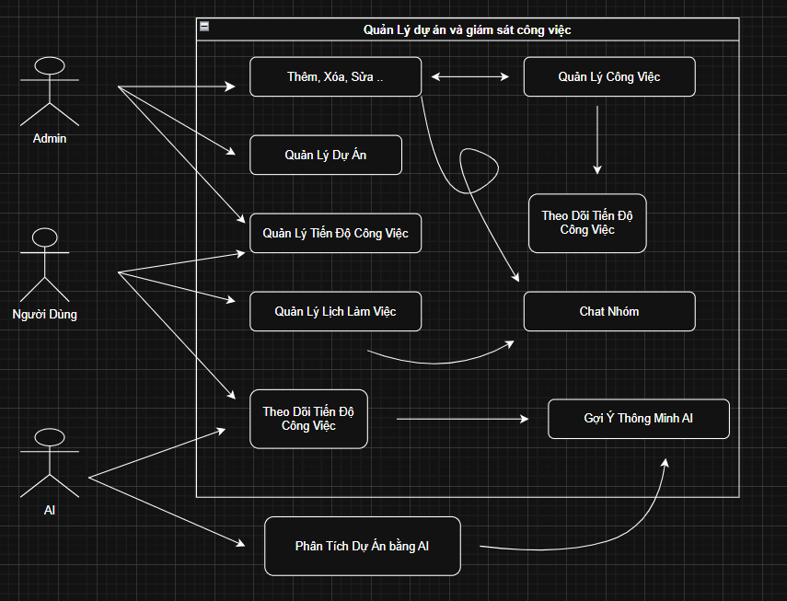
- Admin có thể thực hiện các chức năng như: quản lý dự án, phân công công việc, theo dõi tiến độ công việc, sử dụng AI để đưa ra gợi ý thông minh.
- User (Nhân viên) có thể tham gia vào việc theo dõi tiến độ công việc, sử dụng chat nhóm và quản lý lịch làm việc.
- Hệ thống AI sẽ phân tích dữ liệu, đưa ra gợi ý về cách tối ưu hóa công việc và giúp cải thiện tiến độ dự án.

3.4 Biểu đồ lớp (Class Diagram)
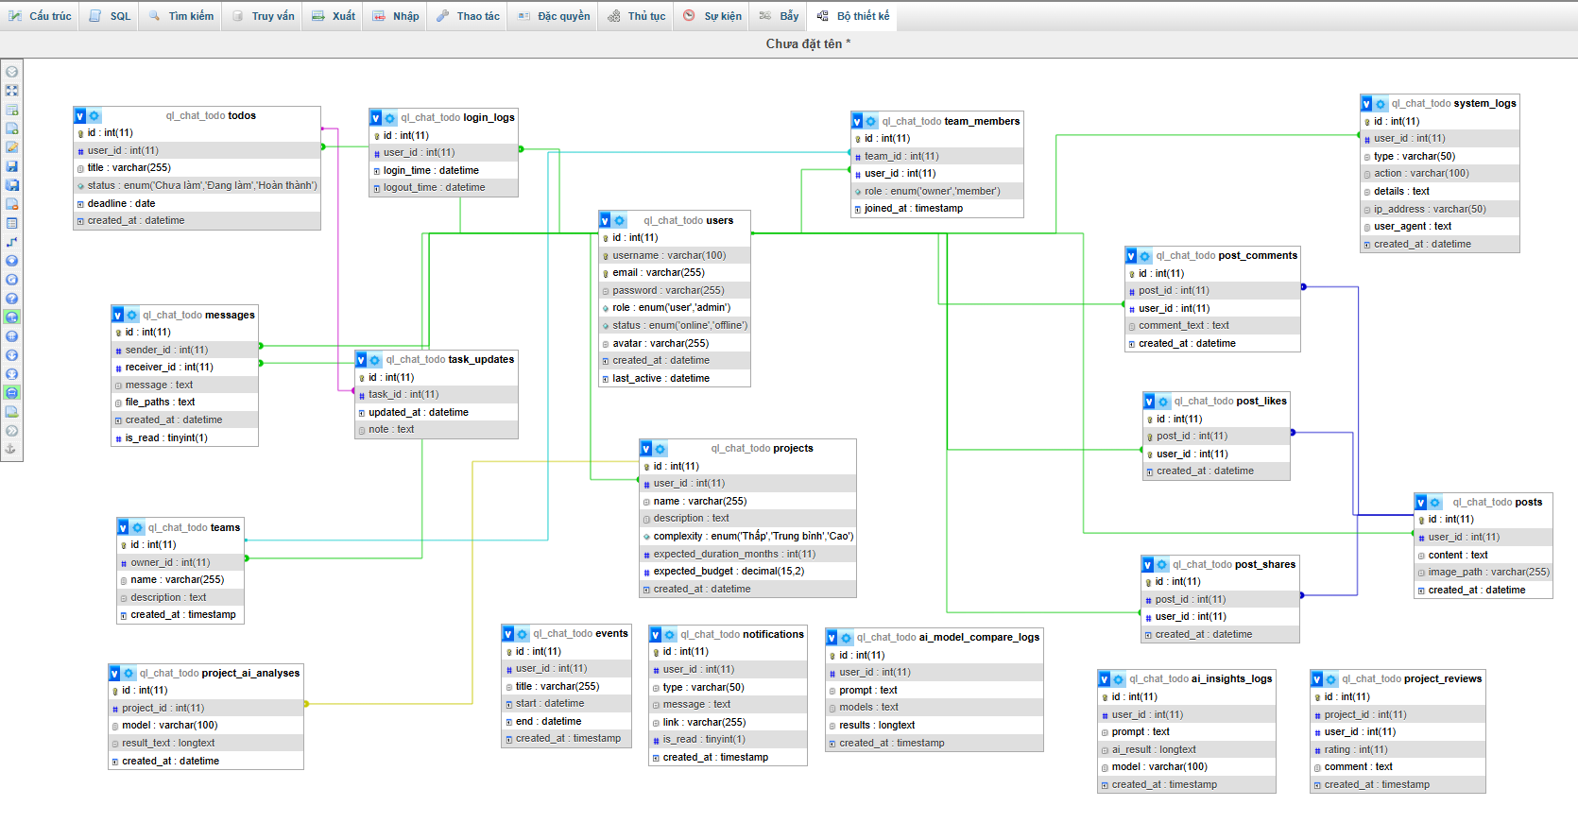

CHƯƠNG 4: THIẾT KẾ HỆ THỐNG

4.1 Thiết Kế Kiến Trúc Hệ Thống

4.1.1 Kiến trúc hệ thống tổng quan
Kiến trúc hệ thống của dự án "Quản lý dự án và giám sát công việc" sử dụng mô hình Client-Server (Máy khách - Máy chủ), trong đó:
- Máy khách (Client): Giao diện người dùng (UI) được xây dựng bằng HTML, CSS, JavaScript và sử dụng các framework như Bootstrap để tối ưu hóa giao diện và khả năng tương tác.
- Máy chủ (Server): Phần logic nghiệp vụ và xử lý dữ liệu được thực hiện trên máy chủ, sử dụng PHP như ngôn ngữ lập trình phía máy chủ.
- Cơ sở dữ liệu (Database): MySQL sẽ được sử dụng để lưu trữ dữ liệu về dự án, công việc, người dùng và các thông tin liên quan khác. phpMyAdmin sẽ được sử dụng để quản lý cơ sở dữ liệu.

4.1.2 Các thành phần chính trong kiến trúc hệ thống
- Giao diện người dùng (UI):
- Mô-đun giao diện: Giao diện người dùng sẽ bao gồm các trang web cho phép người dùng thực hiện các tác vụ như quản lý dự án, phân công công việc, theo dõi tiến độ, và giao tiếp qua chat nhóm.
- Khả năng tương tác: Người dùng có thể tương tác với hệ thống thông qua trình duyệt web, hệ thống sẽ cung cấp các phản hồi tức thì về tiến độ công việc, gợi ý từ AI, và các báo cáo dự án.
- Máy chủ (Server):
- Mô-đun xử lý nghiệp vụ: PHP sẽ đảm nhận việc xử lý logic nghiệp vụ của hệ thống như phân công công việc, cập nhật trạng thái công việc, và cung cấp các báo cáo về tiến độ dự án.
- API: Máy chủ sẽ cung cấp các API RESTful để giao tiếp với giao diện người dùng và hệ thống AI. Các API này sẽ thực hiện các tác vụ như tạo, cập nhật, và xóa công việc, dự án.
- Xử lý yêu cầu HTTP: Các yêu cầu từ người dùng sẽ được gửi đến máy chủ dưới dạng HTTP request, và máy chủ sẽ trả về phản hồi thích hợp.
- Cơ sở dữ liệu (Database):
- Bảng dự án: Lưu trữ thông tin về các dự án, bao gồm tên, mô tả, ngày bắt đầu và kết thúc, trạng thái dự án.
- Bảng công việc: Lưu trữ các công việc trong dự án, bao gồm tên công việc, mô tả, người thực hiện, trạng thái công việc (chưa làm, đang làm, hoàn thành).
- Bảng người dùng: Lưu trữ thông tin về người dùng trong hệ thống, bao gồm thông tin cá nhân và quyền truy cập.
- Bảng nhật ký: Lưu lại các hành động của người dùng trong hệ thống, như cập nhật công việc, thay đổi trạng thái dự án.
- Hệ thống AI:
- Mô-đun phân tích dữ liệu AI: Sử dụng AI để phân tích tiến độ công việc, dự đoán khả năng hoàn thành dự án đúng hạn và đề xuất các cải tiến quy trình làm việc.
- Tích hợp học máy: AI sẽ học từ các dữ liệu lịch sử của các dự án trước đó để đưa ra các dự đoán chính xác hơn về tiến độ và chất lượng công việc trong các dự án mới.

4.1.3 Mô hình hoạt động của hệ thống
- Client-Side (Máy khách): Người dùng truy cập vào hệ thống qua trình duyệt web và tương tác với giao diện người dùng.
- Server-Side (Máy chủ): Máy chủ xử lý yêu cầu từ người dùng, thực hiện logic nghiệp vụ và kết nối với cơ sở dữ liệu.
- Database Layer (Lớp cơ sở dữ liệu): Máy chủ gửi các truy vấn SQL đến cơ sở dữ liệu để lưu trữ và truy xuất thông tin. Cơ sở dữ liệu lưu trữ tất cả thông tin về dự án, công việc và người dùng.
- AI Layer (Lớp AI): Hệ thống AI phân tích dữ liệu từ các dự án trước đó, đưa ra gợi ý và dự đoán về tiến độ công việc và các biện pháp cải tiến quy trình làm việc.

4.2 Giao Diện Người Dùng
- Dashboard :
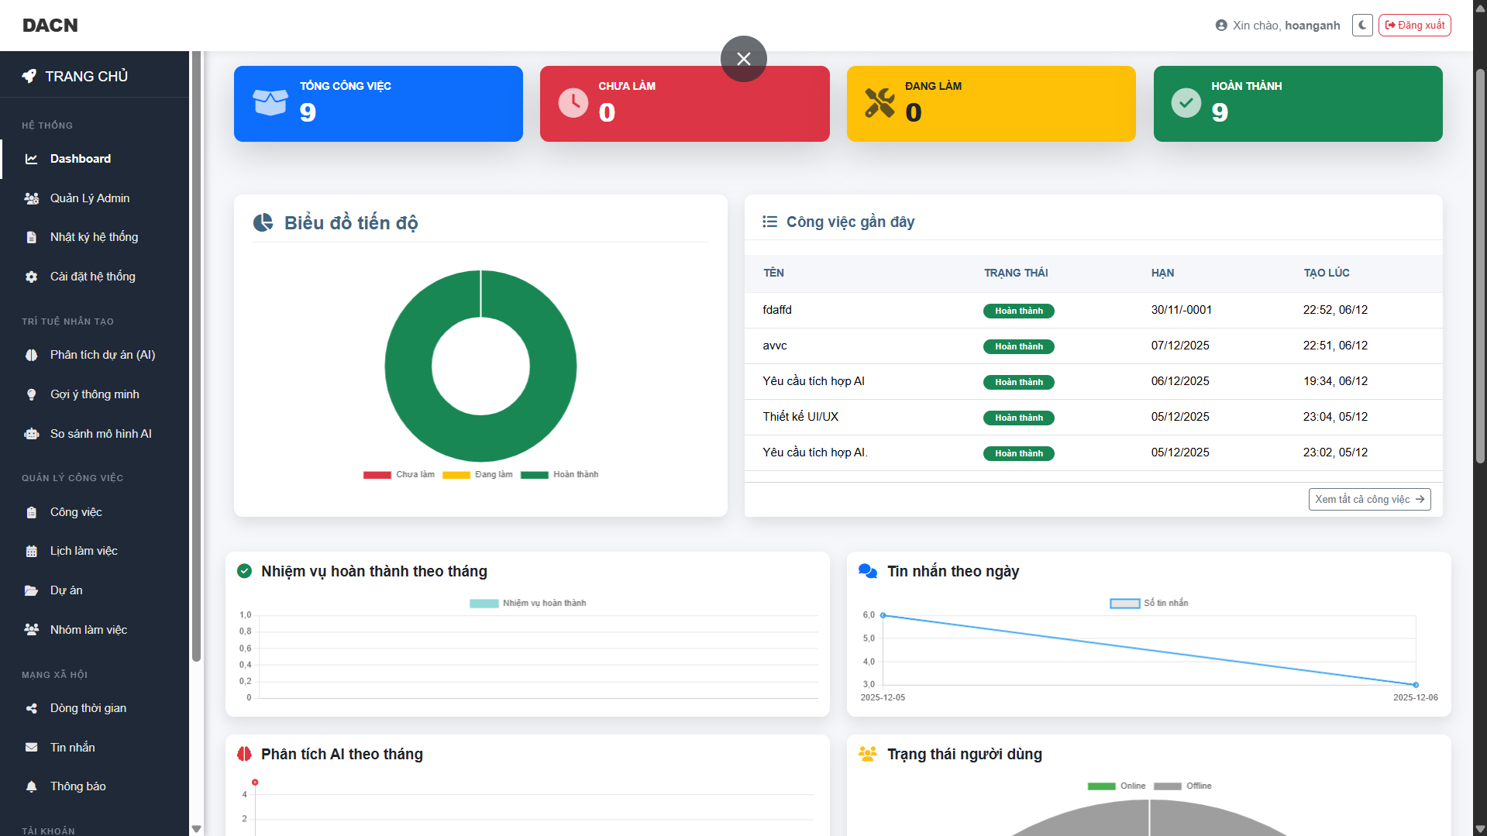
- Quản Lý Admin:
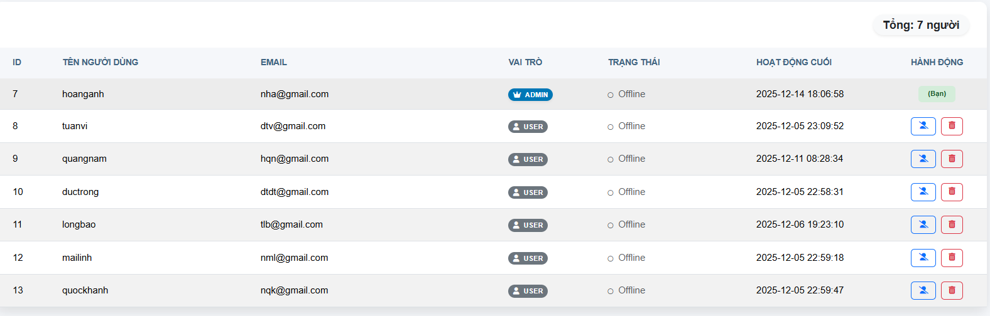
- Quản Lý Công Việc:
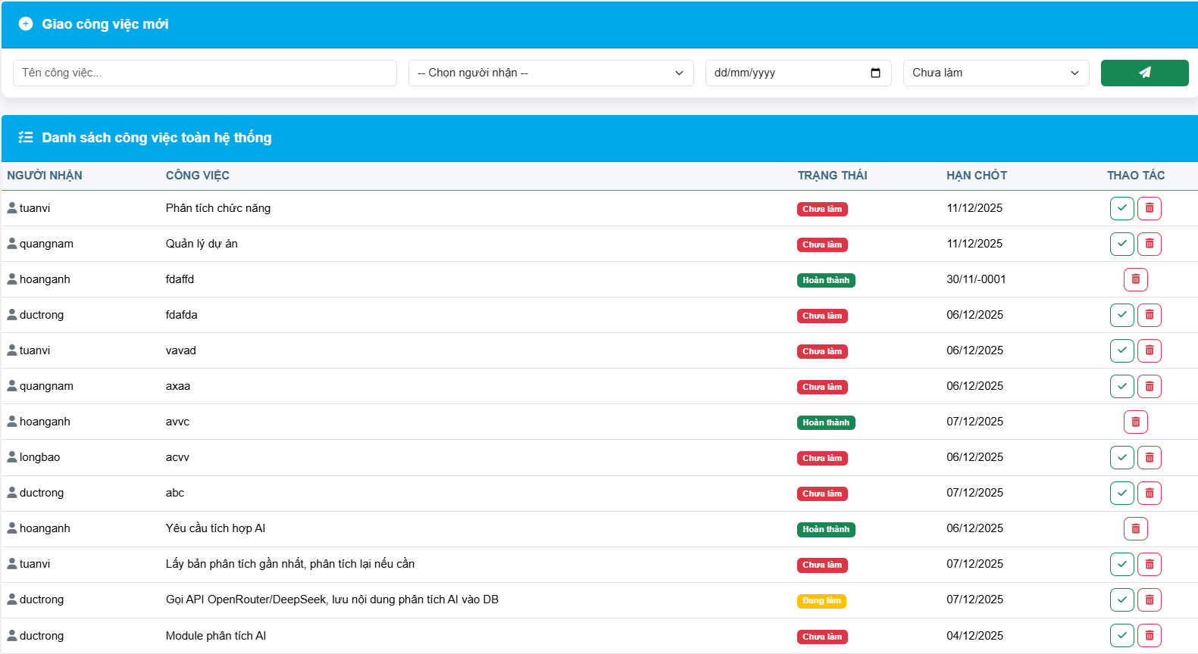
- Trang công khai :
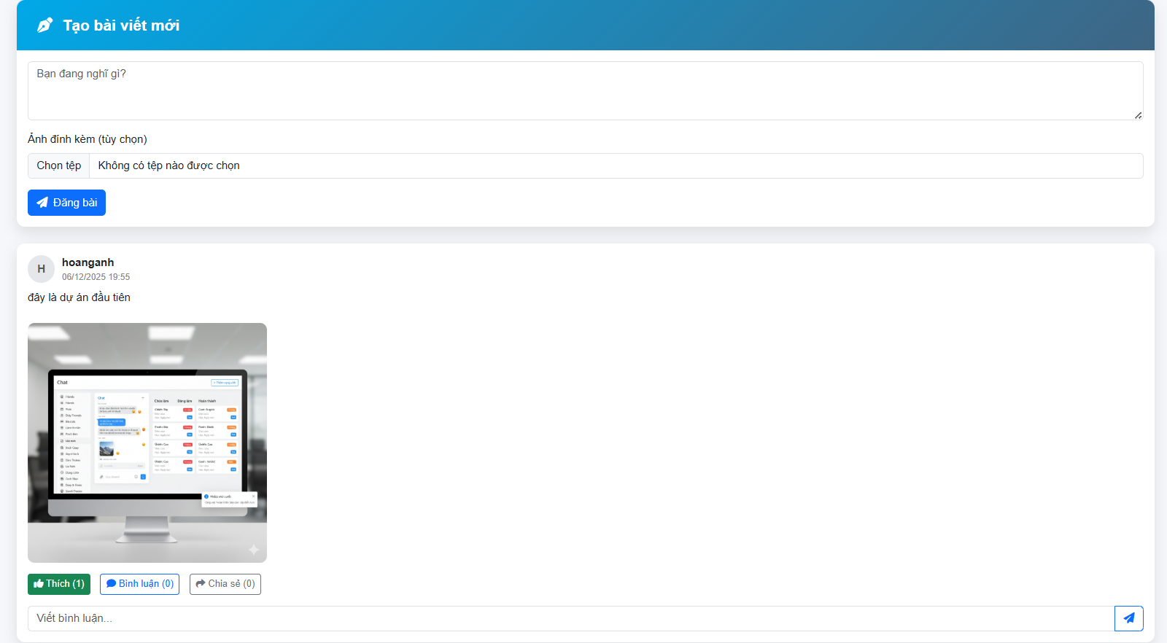
- Nhật ký hệ thống:
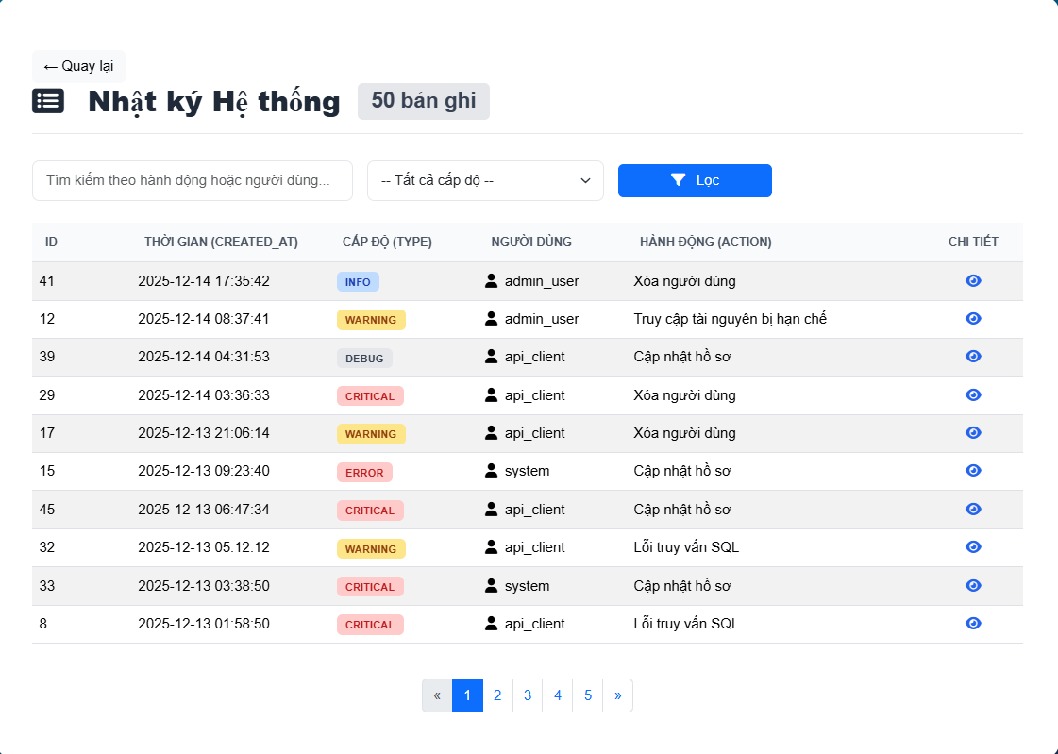
- Hồ sơ cá nhân:
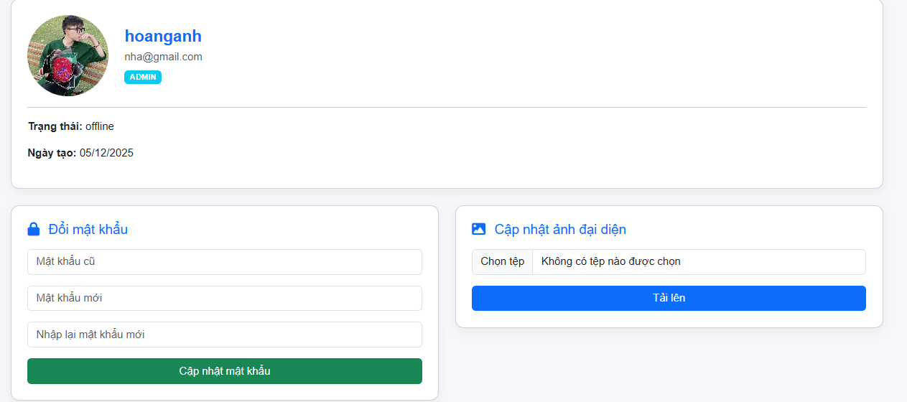
- Chat:
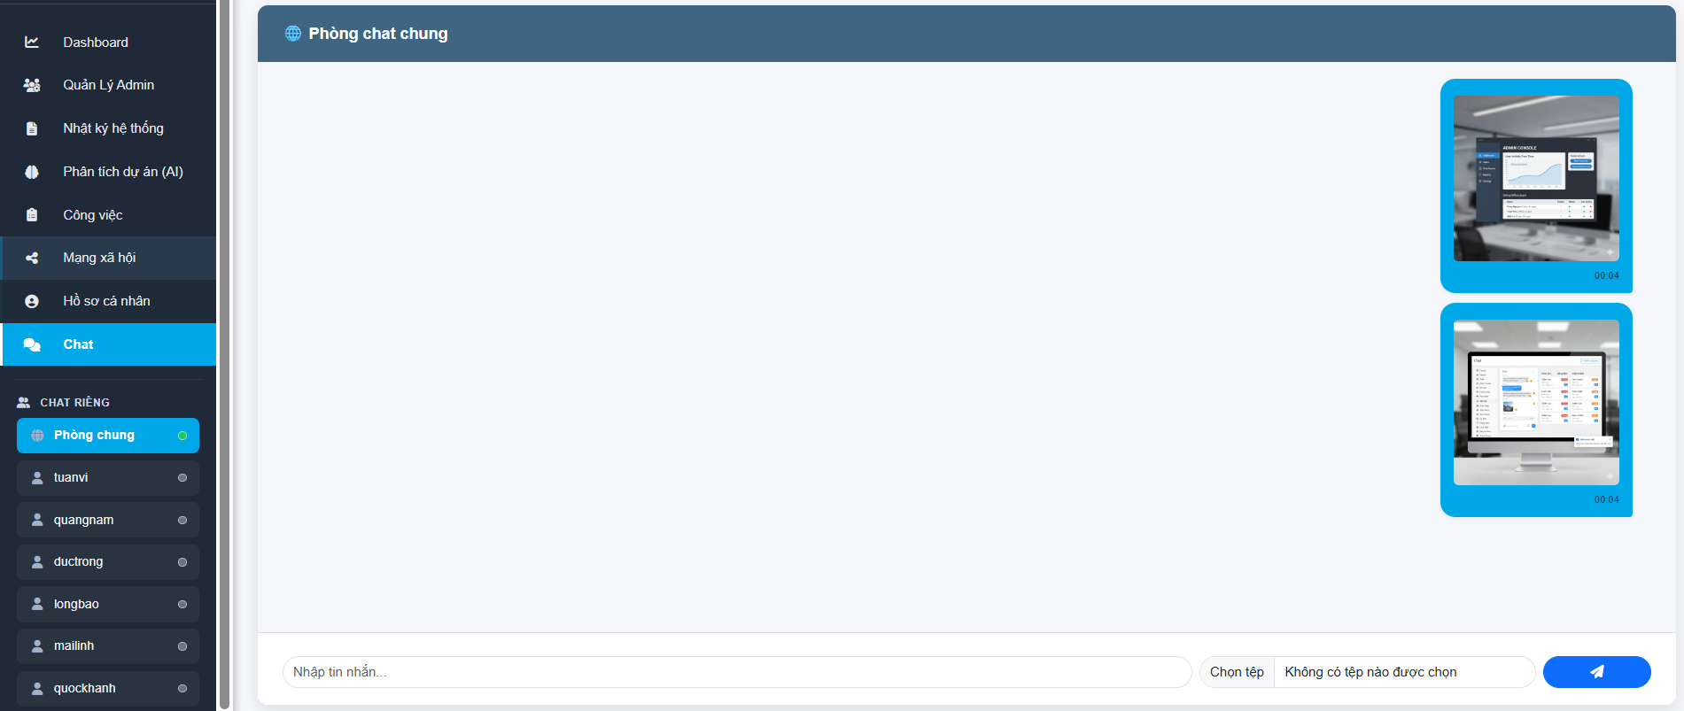
- Phân tích dự án AI:
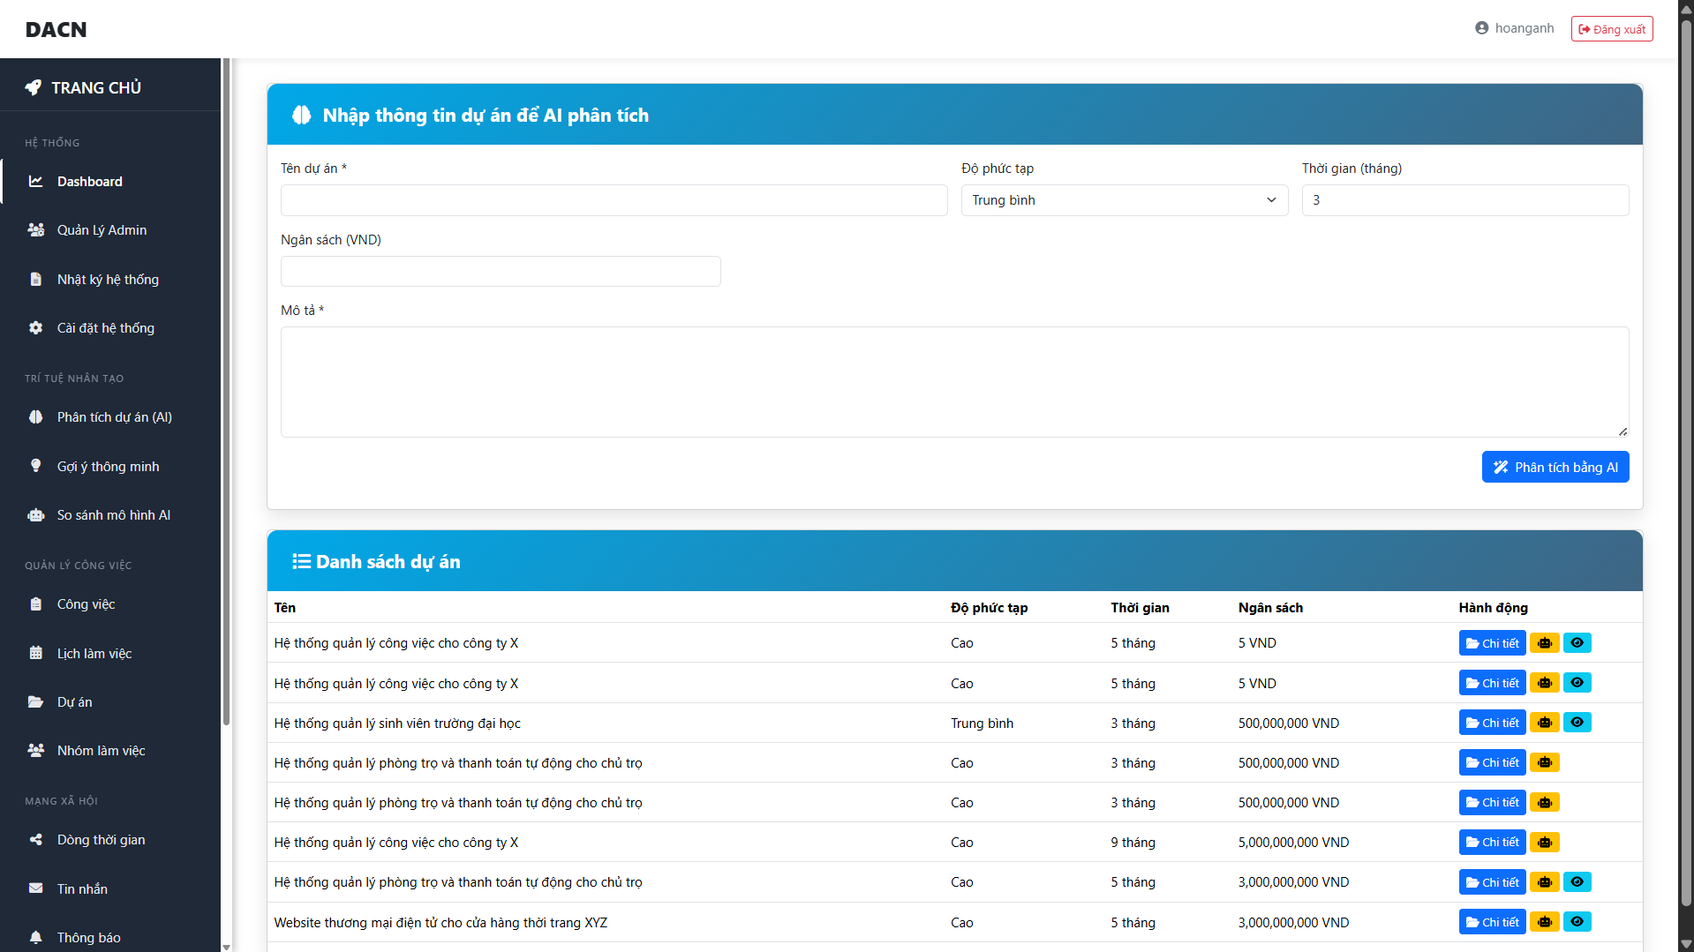
- So sánh mô hình AI:
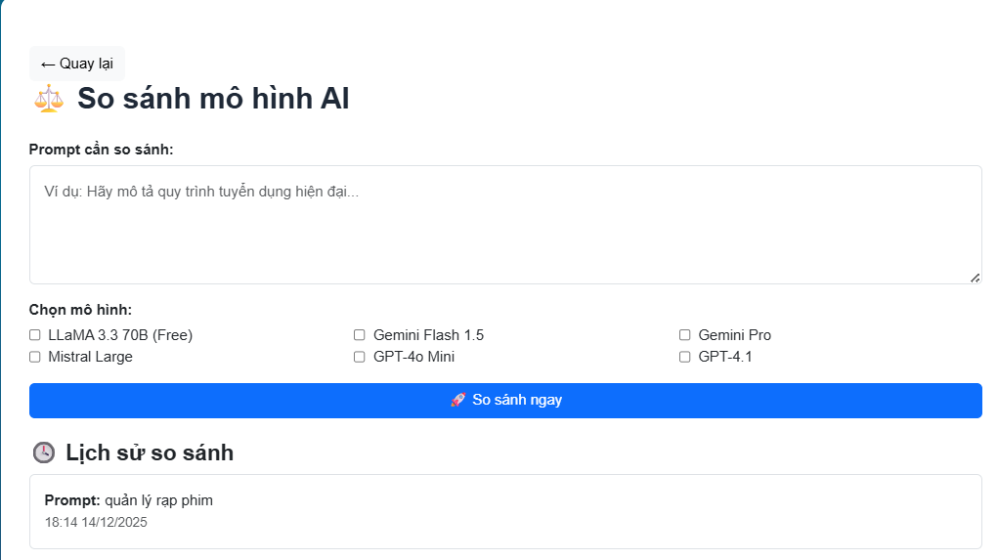
- Gợi Ý Thông Minh AI:
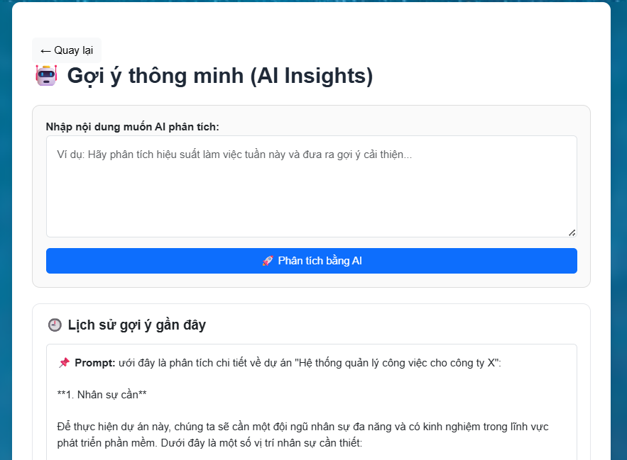
- Dự án chung :
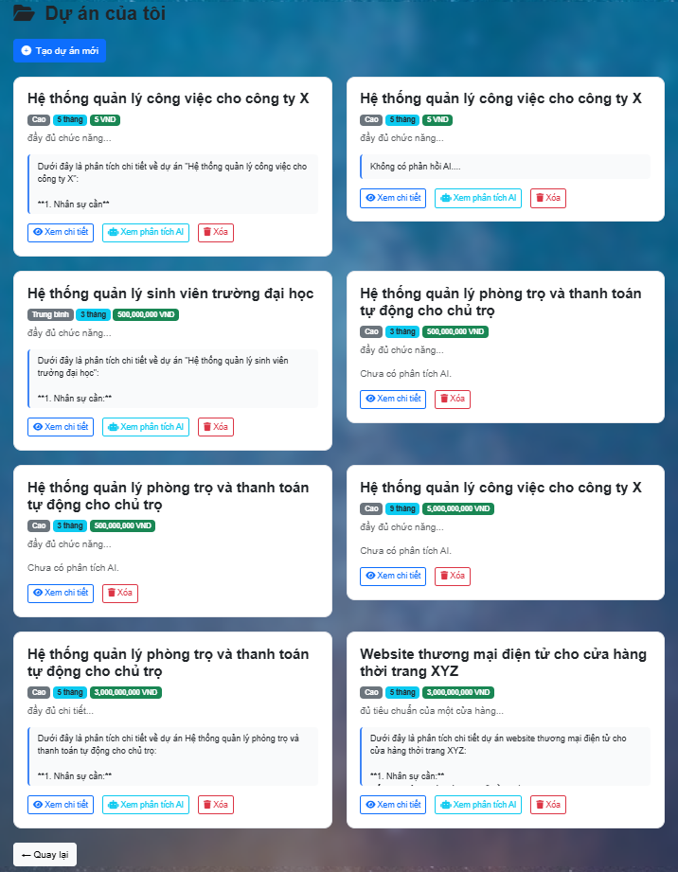

4.3 Mô Tả Chức Năng
- Quản lý Dự Án: Tạo, theo dõi và cập nhật dự án, giám sát tiến độ và tình trạng của dự án.
- Phân công Công Việc: Quản lý phân công công việc, cập nhật trạng thái công việc (Chưa làm, Đang làm, Hoàn thành).
- Theo dõi Tiến Độ Công Việc: Giám sát và báo cáo tiến độ công việc, giúp người quản lý kiểm tra tình trạng các công việc.
- Phân tích Dự Án AI: Phân tích dự án và đưa ra các dự đoán, đánh giá hiệu suất dự án.
- Gợi Ý Thông Minh AI: Đưa ra các gợi ý tối ưu hóa công việc và tiến độ dự án dựa trên phân tích AI.
- Chat Nhóm: Giao tiếp giữa các thành viên trong dự án qua tính năng chat nhóm.
- Quản Lý Lịch Làm Việc: Quản lý lịch làm việc cá nhân, nhắc nhở các công việc sắp đến hạn.
- Nhật Ký Hệ Thống: Ghi lại và theo dõi hành động của người dùng trong hệ thống để kiểm tra và báo cáo.

CHƯƠNG 5: XÂY DỰNG VÀ KIỂM THỬ HỆ THỐNG

5.1 Xây Dựng Hệ Thống
Xây dựng hệ thống bao gồm các giai đoạn từ thiết kế cho đến triển khai hệ thống. Quá trình này sẽ diễn ra qua các bước cụ thể như sau:
- Thiết kế cơ sở dữ liệu
- Mô tả: Cơ sở dữ liệu (CSDL) là nơi lưu trữ tất cả các thông tin liên quan đến dự án, công việc, người dùng, nhật ký hệ thống, v.v. CSDL sử dụng MySQL và được quản lý thông qua phpMyAdmin.
- Các bảng trong cơ sở dữ liệu:
    - Bảng người dùng: Lưu thông tin về các quản lý và nhân viên trong hệ thống.
    - Bảng dự án: Lưu trữ thông tin về các dự án (tên, mô tả, thời gian bắt đầu, kết thúc).
    - Bảng công việc: Lưu trữ thông tin công việc (tên công việc, mô tả, thời gian hoàn thành, người thực hiện).
    - Bảng nhật ký: Lưu lại tất cả các hành động thay đổi trạng thái công việc, dự án, và các thao tác của người dùng.
    - Bảng chat nhóm: Lưu trữ các tin nhắn giao tiếp giữa các thành viên trong nhóm.
- Phát triển giao diện người dùng (UI)
- Mô tả: Giao diện người dùng (UI) là yếu tố quan trọng giúp người dùng tương tác với hệ thống. Giao diện sẽ được phát triển bằng HTML, CSS, và JavaScript.
- Thiết kế giao diện: Dựa trên các yêu cầu của người dùng, giao diện sẽ có các trang chính như Dashboard, danh sách công việc, thông báo tiến độ, và lịch làm việc.
- Công cụ sử dụng: Bootstrap được sử dụng để tạo các giao diện đáp ứng, dễ sử dụng và tương thích với nhiều thiết bị.
- Phát triển logic nghiệp vụ
- Mô tả: Phần logic nghiệp vụ sẽ được xây dựng bằng PHP. Các chức năng chính bao gồm:
- Phân công công việc: Giao công việc cho nhân viên, thay đổi trạng thái công việc.
- Theo dõi tiến độ công việc: Cập nhật trạng thái công việc theo thời gian thực.
- Gợi ý thông minh từ AI: AI phân tích dữ liệu và đưa ra các gợi ý về việc phân công lại công việc hoặc cải tiến quy trình làm việc.
- Tích hợp AI (Trí Tuệ Nhân Tạo)
- Mô tả: AI sẽ phân tích các dự án và công việc để dự đoán tiến độ, gợi ý cách tối ưu hóa công việc.
- Công nghệ sử dụng: Sử dụng machine learning để phân tích dữ liệu lịch sử và đưa ra các dự đoán về khả năng hoàn thành công việc.
- Ứng dụng: Các mô hình học máy sẽ giúp phân tích các dự án đã hoàn thành để rút ra các xu hướng và cải thiện quy trình công việc trong các dự án tiếp theo.
- Tích hợp hệ thống
- Mô tả: Sau khi phát triển các mô-đun chính, các phần của hệ thống như giao diện người dùng, backend PHP, cơ sở dữ liệu và AI sẽ được tích hợp lại với nhau.
- Công cụ sử dụng: PHP và MySQL sẽ kết nối backend với cơ sở dữ liệu. AJAX sẽ được sử dụng để xử lý các yêu cầu và cập nhật trạng thái công việc mà không cần làm mới trang.

5.2 Kiểm Thử Hệ Thống
Kiểm thử hệ thống là bước quan trọng để đảm bảo hệ thống hoạt động đúng như mong đợi, không gặp lỗi và có thể phục vụ người dùng một cách ổn định. Các loại kiểm thử sẽ bao gồm:
- Kiểm thử đơn vị (Unit Testing)
  - Mô tả: Kiểm thử đơn vị nhằm đảm bảo mỗi mô-đun trong hệ thống hoạt động độc lập và đúng chức năng.
  - Phương pháp: Kiểm thử các chức năng như phân công công việc, cập nhật trạng thái công việc, và chức năng phân tích dự án AI.
  - Công cụ: Sử dụng các công cụ kiểm thử PHP như PHPUnit để kiểm tra từng chức năng của hệ thống.
- Kiểm thử tích hợp (Integration Testing)
  - Mô tả: Kiểm thử tích hợp nhằm đảm bảo các mô-đun trong hệ thống hoạt động hài hòa với nhau, dữ liệu được xử lý chính xác khi được truyền qua các phần của hệ thống.
  - Phương pháp: Kiểm tra tính đồng bộ của các thành phần như giao diện người dùng, backend, và cơ sở dữ liệu.
  - Công cụ: Sử dụng các công cụ như Postman để kiểm thử API và tính tương thích giữa các mô-đun.
- Kiểm thử hệ thống (System Testing)
  - Mô tả: Kiểm thử hệ thống kiểm tra toàn bộ hệ thống với các tình huống thực tế. Hệ thống sẽ được kiểm tra để đảm bảo rằng tất cả các tính năng từ quản lý dự án đến phân tích AI đều hoạt động chính xác.
  - Phương pháp: Chạy các kịch bản sử dụng thực tế để xác minh rằng hệ thống hoạt động như mong đợi trong các tình huống thực tế.
- Kiểm thử người dùng (User Testing)
  - Mô tả: Người dùng thực tế thử nghiệm hệ thống để đưa ra phản hồi về giao diện và các tính năng.
  - Phương pháp: Mời nhóm người dùng đại diện cho các quản lý và nhân viên tham gia thử nghiệm hệ thống.
  - Công cụ: Thu thập phản hồi qua khảo sát, phỏng vấn, và kiểm tra mức độ hài lòng của người dùng.
- Kiểm thử bảo mật (Security Testing)
  - Mô tả: Đảm bảo rằng hệ thống bảo vệ được dữ liệu người dùng và ngăn chặn các lỗ hổng bảo mật.
  - Phương pháp: Kiểm thử các lỗ hổng bảo mật như SQL injection, Cross-site Scripting (XSS), và Cross-site Request Forgery (CSRF).
  - Công cụ: Sử dụng các công cụ kiểm thử bảo mật như OWASP ZAP để phát hiện và xử lý các lỗ hổng bảo mật.

5.3 Kết Quả Kiểm Thử và Đánh Giá
Sau khi hệ thống được kiểm thử, kết quả sẽ được đánh giá dựa trên các yếu tố sau:
- Độ ổn định: Hệ thống có hoạt động liên tục mà không gặp sự cố không mong muốn không.
- Hiệu suất: Hệ thống có đáp ứng kịp thời các yêu cầu từ người dùng không, đặc biệt là khi có nhiều người dùng truy cập cùng lúc.
- Độ chính xác của AI: Các gợi ý và phân tích dựa trên AI có chính xác và hữu ích không.
- Trải nghiệm người dùng: Giao diện và các tính năng của hệ thống có dễ sử dụng và phù hợp với nhu cầu người dùng không.

CHƯƠNG 6: KẾT LUẬN VÀ HƯỚNG PHÁT TRIỂN

6.1 Kết Luận
- Hệ thống "Quản lý dự án và giám sát công việc" là một giải pháp hiệu quả giúp các doanh nghiệp và tổ chức quản lý và giám sát tiến độ công việc trong các dự án. Với các chức năng như phân công công việc, theo dõi tiến độ, phân tích dự án bằng AI, và gợi ý thông minh, hệ thống không chỉ giúp người quản lý duy trì kiểm soát mà còn tối ưu hóa hiệu quả công việc của đội ngũ nhân viên.
- Quá trình xây dựng và kiểm thử hệ thống đã được thực hiện một cách cẩn thận và khoa học, từ thiết kế cơ sở dữ liệu, phát triển giao diện người dùng, đến tích hợp hệ thống AI và kiểm thử hệ thống. Các kiểm thử đơn vị, tích hợp, hệ thống, và bảo mật đã đảm bảo rằng hệ thống không chỉ hoạt động ổn định mà còn bảo vệ dữ liệu người dùng và hoạt động hiệu quả trong môi trường thực tế.
- Hệ thống sẽ là công cụ quan trọng hỗ trợ các doanh nghiệp trong việc tối ưu hóa quy trình làm việc, cải thiện hiệu suất công việc, và đảm bảo các dự án được hoàn thành đúng tiến độ và chất lượng. Ngoài ra, với khả năng mở rộng và ứng dụng AI, hệ thống có tiềm năng phát triển thêm các tính năng mới trong tương lai, đáp ứng nhu cầu ngày càng cao của các tổ chức và doanh nghiệp.
Trong tương lai, hệ thống có thể được mở rộng để tích hợp với các công cụ quản lý dự án khác hoặc phát triển thêm ứng dụng di động, tạo ra một môi trường làm việc hoàn chỉnh và tiện lợi cho người dùng.

6.2 Hướng Phát Triển
6.2.1 Tích Hợp Các Công Cụ Quản Lý Dự Án Khác
Mô tả: Hệ thống có thể được mở rộng để tích hợp với các công cụ quản lý dự án phổ biến như Jira, Trello, Asana, hoặc Monday.com. Điều này giúp người dùng dễ dàng đồng bộ hóa và theo dõi các công việc trong một hệ sinh thái quản lý dự án hoàn chỉnh.
Lợi ích: Tạo sự linh hoạt trong việc kết hợp hệ thống với các công cụ hiện có, giúp người dùng dễ dàng chuyển đổi giữa các công cụ mà không mất dữ liệu.

6.2.2 Phát Triển Ứng Dụng Di Động
Mô tả: Phát triển ứng dụng di động cho hệ thống để người dùng có thể quản lý công việc và dự án mọi lúc, mọi nơi. Ứng dụng sẽ hỗ trợ các chức năng cơ bản như theo dõi tiến độ, nhận thông báo, chat nhóm, và quản lý lịch làm việc.
Lợi ích: Người dùng có thể truy cập và quản lý công việc mọi lúc mọi nơi, tăng cường tính linh hoạt và khả năng làm việc từ xa.

6.2.3 Cải Tiến Thuật Toán AI và Học Máy
Mô tả: Tiếp tục cải tiến thuật toán AI và học máy để phân tích dữ liệu dự án hiệu quả hơn. Các mô hình học sâu (deep learning) có thể được áp dụng để dự đoán tiến độ chính xác hơn, gợi ý các phương án tối ưu hóa quy trình làm việc, và phân tích các yếu tố tác động đến hiệu quả công việc.
Lợi ích: Cải thiện độ chính xác của các dự đoán và gợi ý, giúp người quản lý đưa ra các quyết định sáng suốt hơn.

6.2.4 Tính Năng Quản Lý Nguồn Lực (Resource Management)
Mô tả: Thêm tính năng quản lý nguồn lực, giúp người quản lý theo dõi và phân bổ nguồn lực (nhân sự, thời gian, ngân sách) cho từng công việc trong dự án. Hệ thống có thể gợi ý các phương án phân bổ nguồn lực tối ưu.
Lợi ích: Giúp tối ưu hóa việc sử dụng nguồn lực, tránh lãng phí và cải thiện hiệu quả công việc.

6.2.5 Phân Tích Dự Án Đa Dạng (Multi-Project Analysis)
Mô tả: Mở rộng hệ thống để hỗ trợ phân tích đa dự án, cho phép người quản lý theo dõi và so sánh tiến độ, hiệu quả và tình trạng của nhiều dự án cùng lúc.
Lợi ích: Hỗ trợ quản lý nhiều dự án song song, giúp các tổ chức theo dõi các dự án lớn với nhiều nhóm làm việc khác nhau.

6.2.6 Tính Năng Quản Lý Tài Chính Dự Án (Project Financial Management)
Mô tả: Thêm các công cụ quản lý ngân sách, chi phí và tài chính của dự án. Người quản lý có thể theo dõi chi phí thực tế so với ngân sách dự án, giúp kiểm soát tài chính và tối ưu hóa chi phí.
Lợi ích: Cải thiện khả năng quản lý tài chính, giúp giảm thiểu chi phí phát sinh và đảm bảo dự án hoàn thành đúng ngân sách.

6.2.7 Tích Hợp Phản Hồi Từ Người Dùng
Mô tả: Tích hợp các công cụ thu thập phản hồi từ người dùng (survey, review, feedback forms) để cải thiện trải nghiệm người dùng và tính năng của hệ thống. Hệ thống có thể sử dụng phản hồi này để đề xuất các cải tiến hoặc thay đổi trong các chức năng.
Lợi ích: Tạo ra một hệ thống linh hoạt, dễ thay đổi và luôn đáp ứng đúng nhu cầu của người dùng.

6.2.8 Tính Năng Báo Cáo Và Thống Kê Chi Tiết
Mô tả: Mở rộng tính năng báo cáo và thống kê, cung cấp các báo cáo chi tiết về tiến độ dự án, hiệu quả công việc, và các chỉ số quan trọng. Các báo cáo này có thể xuất ra dưới dạng đồ thị, bảng biểu hoặc tệp CSV/Excel để phục vụ các phân tích sâu hơn.
Lợi ích: Giúp người quản lý có cái nhìn tổng quan và chi tiết hơn về các dự án, từ đó đưa ra các quyết định đúng đắn và kịp thời.

Tổng Kết
Hệ thống "Quản lý dự án và giám sát công việc" có nhiều tiềm năng phát triển trong tương lai. Các hướng phát triển như tích hợp với các công cụ quản lý dự án khác, phát triển ứng dụng di động, cải tiến thuật toán AI và thêm các tính năng quản lý tài chính và nguồn lực sẽ giúp hệ thống trở thành một công cụ mạnh mẽ hơn, phục vụ nhu cầu của các doanh nghiệp và tổ chức ngày càng lớn mạnh. Hệ thống sẽ không chỉ giúp quản lý công việc hiệu quả mà còn tối ưu hóa các quy trình làm việc, từ đó nâng cao năng suất và hiệu quả dự án.

- Hết -

